Voorbeeldverslag
Hoe maak je een goed verslag?
Liesbeth Schut
Klas H1B
Thematisch Werken
22 september 2020
Inhoudsopgave
Inleiding 2
1. Opbouw van een verslag 3
1.1 Een voorblad 3
1.2 Een inhoudsopgave 3
1.3 Een inleiding 4
1.4 Het middenstuk 4
1.5 Conclusie 5
1.6 Bronnenlijst 5
2. Regels voor een verslag 5
2.1 Regels voor de opmaak 5
2.2 Regels voor de inhoud 6
Conclusie 7
Bronnenlijst 8

Inleiding
Liesbeth Schut
Klas H1B
Thematisch Werken
22 september 2020

Dit verslag gaat over het maken van een verslag. In dit verslag ga je verschillende onderwerpen tegenkomen. Zo ga je tegenkomen wat er allemaal in een verslag hoort te staan en behandel ik alle regels die er gelden voor het maken van een verslag. Dit voorbeeld is voor alle vakken te gebruiken.

Ik heb gekozen om dit voorbeeldverslag te maken, omdat het vaak misgaat met het maken van een verslag. Met dit verslag hoop ik leerlingen te kunnen helpen wanneer zij een verslag moeten schrijven.

Opbouw van een verslag

In een verslag vind je eigenlijk altijd een aantal vaste onderdelen. Deze onderdelen zijn:
- Een voorblad
- Een inhoudsopgave
- Inleiding
- Middenstuk
- Conclusie
- Bronnenlijst
In de volgende paragrafen gaan we één voor één bij langs wat er allemaal in die hoofdstukken moet staan.

Een voorblad
Op een voorblad staat altijd dezelfde informatie. Dit kun je ook zien op het voorbeeld in dit verslag. Zorg ervoor dat op de voorkant altijd een titel staat. Vermeld daarnaast je naam, klas, het vak waarvoor je het werkstuk schrijft en de datum waarop je het inlevert. Schrijf je het verslag samen? Zet dan alle namen op het voorblad! Daarnaast is het leuk als je voorblad er mooi uit ziet. Voeg bijvoorbeeld een plaatje toe, dat iets te maken heeft met je onderwerp. Je kunt ook, net als in dit verslag, een achtergrondje toevoegen.

Een inhoudsopgave
Een inhoudsopgave kun je in Word heel makkelijk automatisch toevoegen. Ga hiervoor bovenin Word naar het kopje ‘verwijzingen’ en klik helemaal links op ‘inhoudsopgave’. In deze inhoudsopgave worden automatisch alle koppen toegevoegd. De titels geef je zelf een kop. Zo zie je in dit verslag bijvoorbeeld dat de titel van het hoofdstuk, ‘Opbouw van een verslag’, groter staat en blauw van kleur is. Dit doe je heel gemakkelijk door ‘Kop 1’ te selecteren. Zie het plaatje hieronder. Dit vind je onder ‘start’.

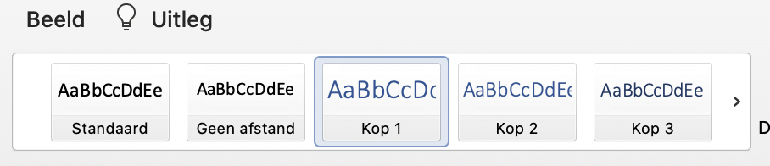

Als je goed kijkt, zie je dat de tussenkopjes in dit verslag, bijvoorbeeld ‘1.1 Een voorblad’ en ‘1.2 Een inhoudsopgave’ iets kleiner zijn en ook in de inhoudsopgave iets anders staan vermeld dan de titels van het hoofdstuk. Hiervoor is gebruik gemaakt van ‘Kop 2’. Dit gebruik je voor je tussenkopjes. Ook deze worden automatisch aan de inhoudsopgave toegevoegd. Je hoeft hiervoor alleen maar de inhoudsopgave te ‘updaten’. Dat doe je door op ‘Inhoudsopgave’ te klikken. Als je dat doet, verschijnt daarboven nog een keer het woord ‘Inhoudsopgave’. Wanneer je klikt op het pijltje, verschijnt ook een optie ‘tabel bijwerken’ (zie plaatje hieronder). Zo wordt de inhoudsopgave geüpdatet. Een inhoudsopgave staat altijd alleen op een pagina. Na de inhoudsopgave ga je verder op een nieuwe pagina.

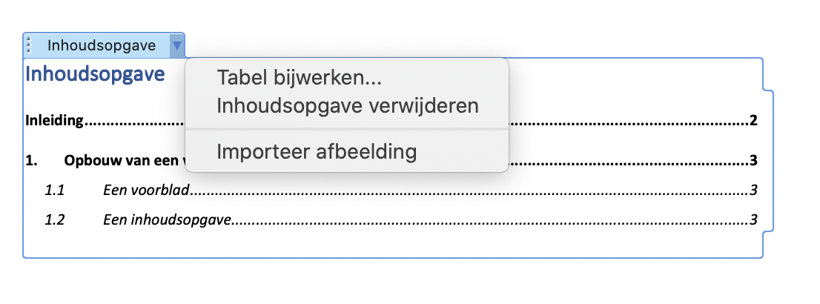

Een inleiding
In de inleiding komt te staan waar het verslag over gaat en wat je deelvragen zijn. Je deelvragen zet je er niet letterlijk in, maar verwerk je in een verhaaltje. Zo waren de deelvragen voor dit verslag:
TIP

Druk jij ook altijd 20x op enter om een nieuwe pagina te beginnen? Niet nodig! Druk op ‘ctrl’ + enter (windows) of op ‘command’ + enter (Apple) om direct naar een volgende pagina te gaan. Je voegt dan een pagina-einde in. En alles verspringt ook niet meer zomaar!
- Wat staat er allemaal in een verslag?
- Wat zijn de regels voor het maken van een verslag?
Daarnaast voeg je toe waarom je het verslag schrijft. Dan is het natuurlijk niet goed als je er neerzet: ‘ik moet dit verslag doen van mijn docent’. Je mag meestal zelf je onderwerp kiezen. Waarom kies je nou juist dat onderwerp? Vertel daar ook kort wat over! Een inleiding staat altijd alleen op een pagina. Na de inleiding ga je verder op een nieuwe pagina.

Het middenstuk
Het middenstuk zal het grootste gedeelte zijn van je verslag. Het middenstuk noem je nooit zo. In dit verslag is het middenstuk eigenlijk allang begonnen. Het eerste gedeelte van het middenstuk was namelijk dit hoofdstuk: de opbouw van een verslag. In het middenstuk staan de antwoorden op je deelvragen. Per deelvraag begin je een nieuw hoofdstuk. Het middenstuk kan maar zo meerdere A4-tjes worden!

Conclusie
Je verslag eindigt altijd met een conclusie. Hierin kom je nog even terug op de deelvragen en noem je (kort!) de antwoorden. In je conclusie mag geen nieuwe informatie meer staan, maar het mag alleen een korte herhaling zijn van wat je in het middenstuk al hebt geschreven.

Bronnenlijst
Je maakt voor je verslag vaak gebruik van diverse websites en soms zelfs van boeken. Dat noem je ‘bronnen’. Aan het eind van elk verslag laat je zien welke bronnen je hebt gebruikt. Denk er dus om dat je de linkjes naar de websites bewaart! Je kopieert altijd de hele link. Alleen ‘wikipedia’ of ‘google’ is dus geen goede bron.

Regels voor een verslag

Kijk! Een nieuw hoofdstuk hoeft niet op een nieuwe pagina te beginnen. Dat is alvast één van de regels. We zijn immers nog steeds het middenstuk aan het schrijven. Er zijn verschillende regels voor de opmaak van het verslag en voor de inhoud van het verslag.

Regels voor de opmaak
Voor de opmaak gelden over het algemeen de volgende regels:
- Je schrijft het verslag in een duidelijk lettertype (bijvoorbeeld Arial) en altijd op grootte 12. Kopjes en titels mogen groter.
- Maak gebruik van de automatische inhoudsopgave in Word.
- Voeg paginanummers toe! Ook dit kan automatisch in Word. Ga hiervoor naar ‘invoegen’ en klik op ‘paginanummer’. Zie het plaatje hieronder.
- Plaatjes toevoegen mag, maar zorg er wel voor dat de plaatjes nuttig zijn voor je verslag. Een plaatje voor de lol is niet nodig.
- Voeg altijd een voorblad toe.
- Het voorblad telt niet mee in je pagina’s! De inhoudsopgave staat dus altijd op pagina 1.
- De inhoudsopgave, inleiding, conclusie en bronnenlijst staan op een aparte pagina. Het middenstuk schrijf je achter elkaar door.
- In het middenstuk mag je de tussenkopjes ook een nummertje geven. Dat is ook gedaan in dit verslag. Geef je inleiding en conclusie echter geen nummertje!
- Moet je het verslag geprint inleveren? Doe dit dan netjes! Bijvoorbeeld in een snelhechter. Losse blaadjes worden niet in ontvangst genomen.
- Zorg ervoor dat het verslag er netjes uitziet: gebruik bijvoorbeeld niet teveel kleurtjes.

Regels voor de inhoud
De belangrijkste regel voor de inhoud is dat je het verslag zelf schrijft en in eigen woorden. Je mag niet kopiëren en plakken van internet. Dit noemen we plagiaat. Je krijgt dan een 1 op je verslag of moet het verslag opnieuw maken. Soms is het best lastig om een stukje tekst van internet in eigen woorden te zetten. Gebruik dan een trucje: lees het stukje tekst door, klik het weg en probeer na te vertellen wat je net hebt gelezen. Schrijf dat op in je verslag. Je zult zien dat je dan nooit precies dezelfde woorden gebruikt als je bron!
Daarnaast schrijf je het hele verslag in correct Nederlands. Maak gebruik van hoofdletters en punten en zorg ervoor dat er zo min mogelijk spelfouten in je verslag staan. Maak hierbij sowieso gebruik van de automatische spellingscontrole in Word. Maak je toch nog veel foutjes? Vraag dan een klasgenoot of je ouders om het verslag eventjes na te lezen voordat je het inlevert.

Conclusie

Als het goed is, weet je nu hoe je een verslag moet schrijven. Je hebt gelezen wat er allemaal in het verslag hoort te staan en je hebt nu een voorbeeld gezien van een verslag wat goed is opgebouwd. Daarnaast ken je de regels over de opmaak van een verslag. Doe er je voordeel mee! Een netjes verslag betekent immers vaak een hoger cijfer!

Bronnenlijst

Artikelen over het schrijven van een verslag:
- https://www.malthastudiecoaching.nl/blog-onderwijs/2018/03/22/hoe-maak-je-een-verslag/

Artikelen over plagiaat:
- https://www.scribbr.nl/category/plagiaat/
- https://www.advocaatzoeken.nl/blog/beter-goed-gejat-dan-slecht-bedacht

Artikelen voor het schrijven van goed Nederlands:
- https://www.nti.nl/talen/nederlands/nederlands-foutloos-schrijven-en-spreken/?gclid=CjwKCAjwwab7BRBAEiwAapqpTPzPweo0Kk8O-GbvjedPrN_BAmT9lVf3Y-y32AriGYWDcOgIIqLi1xoCEIkQAvD_BwE&gclsrc=aw.ds
- https://www.spelcheck.nl/tekstcontrole

Artikelen over opmaak in Word:
- https://www.seniorweb.nl/artikel/documenten-opmaken-met-word

